УТВЕРЖДАЮ:
Директор по эксплуатации и
безопасности производственной
деятельности АО "Коломенский завод"
________________Степанкевич В.С.

Ведомость объемов работ
на устройство тупикового упора, габаритной рамки и освещения 11 пути АО "Коломенский завод"

№  п/п | № в ЛСР | Наименование вида работ | Ед. изм. | Кол-во | Ссылка на чертежи, спецификации | Формула расчета. Расчет объемов работ и расхода материалов. Пояснения по размерам, количеству (согласно проектным данным), материалам и др.
1 | 2 | 3 | 4 | 5 | 6 | 7
 |  | Устройство ж/д тупикового упора с балластной призмой
 |  | Демонтаж насыпи призмы тупикового упора из грунта экскаватором – гр. грунтов , объем ковша-? | м³ | 23,8
 |  | Доработка грунта вручную | м³ | 1,2
 |  | Погрузка-? и перемещение разработанного грунта в отвал на расстояние до 50 м | м³/т | 25/__
 |  | Демонтаж существующего тупикового упора-погрузка,вывоз,утилизация? Или это перенос на другое место (включен в п.5 ВОР)? | Шт/т | 1/__
 |  | Монтаж железнодорожного тупикового упора ТУ 5264-001-83875090-2016 | шт | 2388 |  | - Тупиковый упор – 2388 компл..(шт или компл? Точно такое количество?)
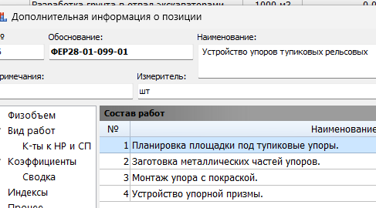

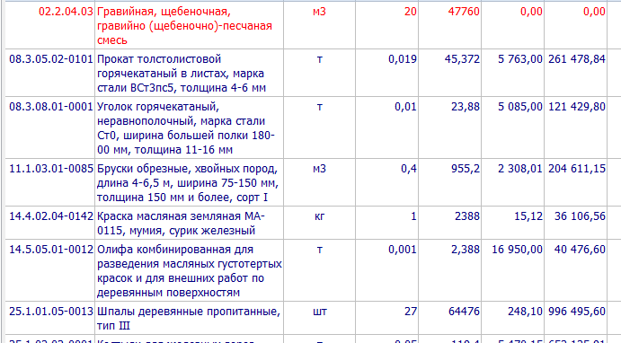

В.п.5 ВОР по расценке входят работы и материалы (см. скрины).
Следующие п. ВОР - 7,8,9 – идут сверх перечисленных работ, это как ограждение? Судя по составу затрат, это входит в расценку…
Как 417 цех?
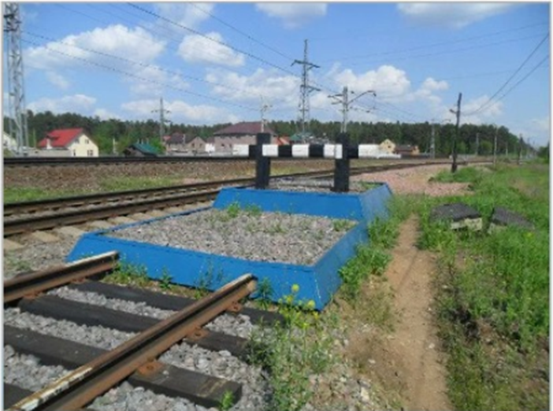
 |  | Устройство граней балластной призмы из листовой стали на сварке (59 м сварного шва) | Комплект/т | 1/___ |  | - Уголок 50х50х4, длина 6 м, Ст3 - 130м.п.  - Лист стальной t=3мм, готовые детали раскроенн7ые в заводских условиях – 7шт./54м2
 |  | Заполнение конструкции песком с послойным трамбованием-вручную? | м³ | 21 |  | - Песок средней крупности – 21м3*1,1 =23,1м3
 |  | Заполнение конструкции балластным щебнем с послойным трамбованием-вручную? | м³ | 5,8 |  | Щебень балластный – 5,8м3 *1,26 = 7,31м3
 |  | Устройство габаритной рамки
 |  | Монтаж фундамента с анкерным креплением ТСА-4,5-120 | шт | 2 |  | - Фундамент с анкерным креплением ТСА-4,5-120 -2шт.  - Хомуты крепления кронштейнов для МШП-10-100 -8шт.  - Шайбы регулировочные -6шт.  - Пластина изолирующая -2шт.
 |  | Монтаж опоры металлической МШП-10-100, высота опоры 9,6 м, вес 0,54 т | шт | 2 |  | - Опора металлическая МШП-10-100 в комплекте с метизами -2шт.  - Втулка изолирующая верхняя -8шт.  - Втулка изолирующая нижняя -8шт.  - Шайбы -8шт.  - Гайки -16шт.
 |  | Сверление отверстий до 20мм для устройства креплений-где, металл или ж/б? если металл, то ед.изм-метр, и указать толщину стали | шт | 16
 |  | Изготовление и монтаж кронштейнов для крепления ограничителя габаритов на высоте 5м | Шт/т | 8/___ |  | - Уголок 50х50х4, длина 6 м, Ст3 -18 м.п.
 |  | Монтаж ограничителей габаритов резиновых с сигнальной окраской 500х200х10 на высоте 5м с предварительной резкой на две части каждого отбойника | шт | 8 |  | - Настенный отбойник Palladium Vigi GS-12 гибкий 1м СТ-00000545 - 4шт.
 |  | Устройство освещения путей и стрелочных переводов
 |  | Разработка грунта III группы бурильно-крановой  машиной под закладной элемент, диаметр 500мм, L=2,6 м, ρ=1,9, с погрузкой вручную?-и вывозом и утилизацией или перемещение до___км? Грунт-ед изм - м3/т. | шт/ м³ | 5/2,7
 |  | Монтаж закладного элемента ЗФ-24/8/Д310-2,5 в  котлован | шт/т | 5/0,2 |  | - Закладная деталь фундамента трубчатая ЗФ-24/8/Д310-2,5 в комплекте с метизами -5шт.
 |  | Бетонирование закладного элемента ЗФ-24/8/Д310-2,5 | шт/ м³ | 5/2,5 |  | - Бетон В20, W6, F100 -2,5м3 *1,02= 2,55м3
 |  | Установка опоры СФГ-400-9,0-01-ц на закладной элемент ЗФ-24/8/Д310-2,5, вес - | шт | 5 |  | - Силовая граненая опора освещения СФГ-400-9,0-01-ц -5шт.
 |  | Монтаж кронштейна однорожкового SA-1-1,0-1,0-15 на опору освещения высотой 9 м. | шт | 5 |  | - Кронштейн однорожковый SA-1-1,0-1,0-15 -5шт.
 |  | Монтаж кронштейнов для консольных уличных светильников на стены цеха на высоте 7м | шт | 7 |  | - Кронштейн для консольного уличного светильника 61 404 NSB-02-350-500 с 2 хомутами -7шт.
 |  | Демонтаж фасонных элементов сэндвич панелей на высоте до 7 м До – это можно расценить и как 50 см от пола и тогда повыш коэф не применить. Напишите на высоте или свыше ….м | м2 | 2
 |  | Изготовление индивидуальных кронштейнов для крепления кронштейнов освещения и кабеля СИП на здание из сэндвич панелей | Шт/т | 2/__ |  | - Сталь листовая толщ 8 мм – 30 кг  - Шпильки д16 дл.400 мм – 8 шт  - Гайка м16 – 16 шт  - Шайба м16 – 16 шт  - Труба д 32х3 – 3 п.м.  - Анкер болт с гайкой М10х95 цинк -20шт.
 |  | Сверление отв. Д16 в металле толщ. 8 мм на высоте до 7 м – на какой высоте? До – это можно расценить и как 50 см от пола и тогда повыш коэф не применить. Напишите на высоте или свыше ….м | шт | 8
 |  | Сверление отв. Д10х100 в бетонной стене на высоте до 7 м До – это можно расценить и как 50 см от пола и тогда повыш коэф не применить Напишите на высоте или свыше ….м | шт | 20
 |  | Монтаж фасонных элементов сэндвич панелей на высоте до 7 м-металл? | м2/м | 2/___ |  | - Фасонные элементы сэндвич панелей (наличники) – 2м2
 |  | Монтаж светодиодных светильников на кронштейны на высоте до 9 м.- До – это можно расценить и как 50 см от пола и тогда повыш коэф не применить Напишите на высоте или свыше ….м | шт | 12 |  | - Светодиодный светильник LC 100-SKY PROM Ш145 4000K DIM -12шт.
 |  | Прокладка кабеля СИП на высоте 4 м в кабельных лотках-лотки существующие,в помещении? | м.п. | 98 |  | - Кабель СИП-4 3х16 -98м*1,03= 100,94м, вес 1 кг
 |  | Подвешивание кабеля СИП на высоте 7 м на кронштейны-в помещении? | м.п. | 46 |  | - Кабель СИП-4 3х16 -46м*1,03= 47,38м, вес 1 кг
 |  | Подвешивание кабеля СИП на высоте 9 м на опоры освещения | м.п. | 156 |  | - Кабель СИП-4 3х16 -156м*1,03= 160,68м, вес 1 кг
 |  | Монтаж шкафа управления освещением с автоматическими выключателями и фотореле с подключением к существующему ВРУ-навесной, в нише,на стене? Размеры,масса щитка? В сборе - уже с автоматом и фотореле или требуется отдельный монтаж? с подключением к существующему ВРУ – расписать работы, материал | шт | 1 |  | - Шкаф управления освещением с автоматическими выключателями и фотореле -1 шт.
 |  | Установка муфты кабельной концевой 1кВ | шт | 2 |  | - Муфта кабельная концевая 1кВ 4КВНТп-1-150/240-Б КВТ 57893 -2шт.
 |  | Заделки концевые с подключением к клеммам | шт | 12 |  | - Клеммники SV17R -12шт.
 |  | Ввод кабеля СИП-4 3х16 в шкаф управления и разводка внутри шкафа | ввод/ шт | 1/12

Примечания:
Производство работ осуществляется на территории действующего предприятия с наличием в зоне производства работ факторов:
- разветвленная сеть транспортных и инженерных коммуникаций;
- стесненные условия для складирования материалов;
- действующее технологическое оборудование;
- движение технологического транспорта
Производство работ аналогично технологическим процессам в новом строительстве

СОСТАВИЛ: инженер ОЭРЗиС Никифоров С.И.

Начальник ОЭРЗиС Нечаев Д.А.

